
№6 «Орман ертегі» бөбекжай - балабақшасы

«Білім патшалығы»

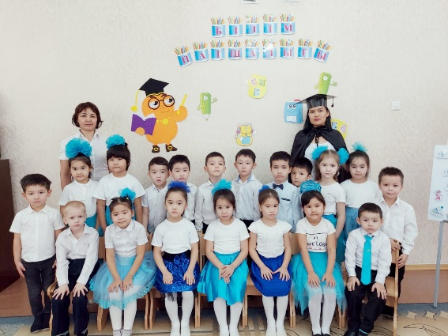

Ашық ұйымдастырылған оқу қызметі

Өткізген: тәрбиеші, Қапашева Р.Ж

Ақтөбе,2022ж

Тобы |  | М.Д «Таңшолпан» тобы
Білім беру саласы |  | Қатынас, Таным, Әлеумет, Шығармашылық
Тақырыбы |  | «Білім патшалығы»
ҰОҚ мақсаты |  | Балалардың бес сала бойынша алған білімдерін тексеру барысында балалардың сабаққа деген қызығушылығы артады. Қисынды ойлау дағдылары қалыптасады. Өз бетінше тапсырмаларды орындай біледі.
Ресурстар |  | Көгілдір экран, үлестірмелі материалдар, сиқырлы карусель, айналмалы барабан, түрлі-түсті бояулар
Әдіс-тәсілдері |  | Ашық сұрақтар, бала үні, «миға шабуыл» әдісі, 4К: командалық жұмыс, сыни ойлау, креативтілікті арттыру, тікелей, жанама бақылау, саралау, педагог жетекшілігімен жүргізілетін және құрылымдалған ойын, «Кинометафора» әдісі, заряд алу әдісі, Үштік әдіс, мадақтау, бағалау, кері байланыс.
Әрекет кезеңдері | Жоспарланған іс-әрекет |  | Балалардың іс-әрекеті
Мотивациялық қозғаушы  Ғажайып сәт  «Миға шабуыл» әдісі  Сыни ойлау  4 К:креативтілік  командалық  Ашық сұрақтар  Заряд алу әдісі  Сергіту сәті  Бақылау : тікелей, жанама 4К: коммуникативтік , кретивтілік, сыни ойлау.  Топтық жұмыс.  «Кинометафор» әдісі  4К.креативтілік, сыни ойлау, коммуникативтілік.  Бақылау: жеке дара  Рефлексивті коррекциялаушы |         Балаларды музыка әуенімен амандасу түрлері бойынша кіргізу. «Алақан соғу», «Бас бармақ», «Құшақтасу», «Жұдырық түйістіру»  Саламатсыздарма құрметті Білім патшалығының мүшелері. Өздеріңіз білетіндей мен осыдан екі үш күн бұрын өзіме мұрагер іздеген болатынмын. Іздеу барысында көптеген балабақшаларға бардым. Солардың бірі №6 «Орман ертегі» балабақшасы. Ол балабақшада алты топ бар екен. Барлық топтың балалары маған өте қатты ұнады. Сол себепті мен оларды өзімнің Білім патшалығыма шақырдым. Қазір өздері де келіп қалар.  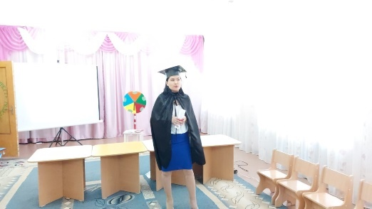  Балалар тәрбиешімен бірге Білім патшалығына барады.  Балаларды Білім патшасы күтіп алады.  Саламатсыздарма балалар.  Сендер қандай балабақшадан келдіңдер, топтарының аты қалай?  Мен Білім Патшасы боламын. Сеңдердің араларыңнан мұрагер сайлаймын. Патшалықты сайлау басқару оңай емес . Сендер маған сұрақтарға жауап беру және тапсырмаларды орындау арқылы көмектесесіңдер. Кез келген бала мұрагерлер бола алмайды. Сондықтан мұқиат болындар.  Әуелі мен сендерге Білім патшалыгының жарғысымен таныстырайын.  -Білім патшалығының мұрагерлеріне көңілсіз болуға, орынсыз тентек болуға болмайды.  - Мұрагерлер қиындықтан қорықпайтын, ізденімпаз болуы керек.  -Мұрагерлердің ең басты қасиеті білімді болуы керек.  Сондықтан мен сендердің білімдерінді мына айналмалы барабан арқылы анықтайтын боламын. Сендер бес сала бойынша түрлі тапсырмалар орындау арқылы өз білімдерінді көрсетесіндер.  (айналмалы барабан арқылы тапсырмалар орындалады)  1 Сиқырлы математика  -айналмалы карусель  -сандардың көршісін тап (карточкамен жұмыс)  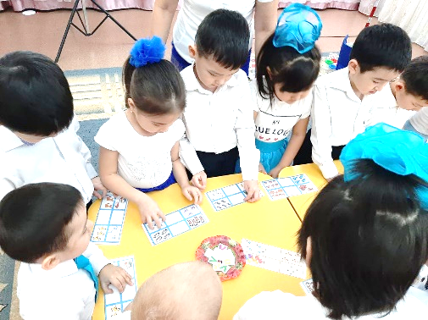  2 Дыбыстар сөйлейді  (карточкамен жұмыс)  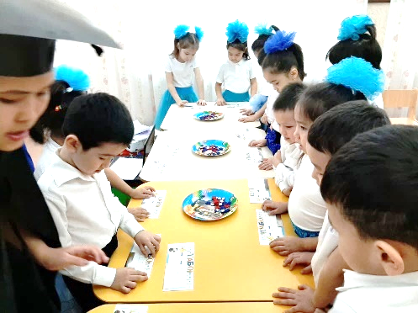  3 Сергіту сәті.  (тыныс алу жаттығуы)  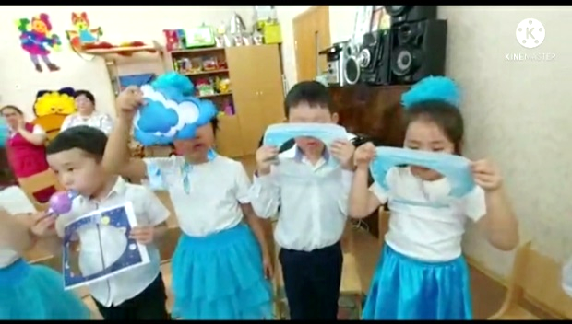  4 Бейнелер сөйлейді  (сурет бойынша әңгіме)  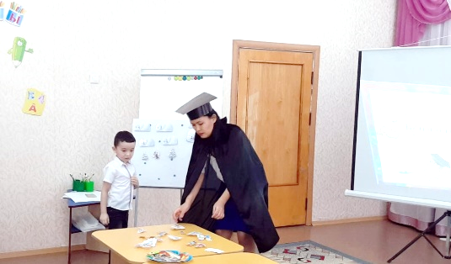  5 Менің елім-менің жерім  (шекаралас мемлекеттердің туларын табу)  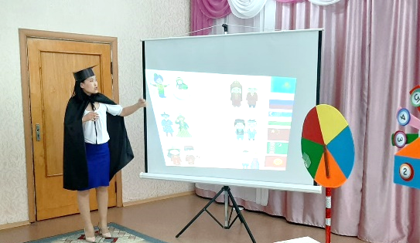  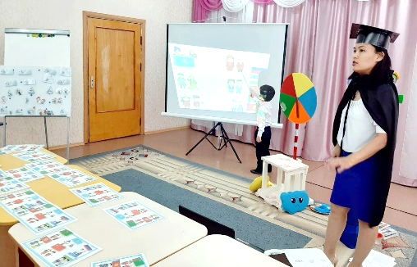  Слайд  Қазақстан халқының өзінің қазақ тілі, ұлттық киіміміз, салт – дәстүріміз бар. Сол сияқты біздің Қазақстанда басқада ұлттар тұрады. Өзбек, орыс, қырғыз, татар және тағы басқа да ұлт өкілдері тұрады.  Қане балалар бәріміз экранға қарайық. Сурет арқылы шекаралас мемлекет ұлттардың киімдерімен таныстыру.  Балалар, осы ұлттардың барлығы да Қазақстанда тұрады. Қазақстан көп ұлтты мемлекет. Олар өз елдерінде болмасада, Қазақтардың елін – елім деп, жерін – жерім деп, құрметтеп, үлкен үлгілі, бақытты, өнегелі отбасы болып өмір сүруде. Әлем халықтарының тату – тәтті бейбітшілікте, ынтымақтастықта өмір сүріп отырғаны біздің қазақ елінің арқасы және олар мұны түсініп, жақсы біледі. Сол себепті біздің елімізді қадір тұтып, құрметтейді.  6 «Кім тапқыр» ойыны  Сиппатау арқылы сөзді табу.  -Аталар үстіне киеді........ шапан  -Тарақпен тараймыз....... шаш т.б  -Шашымызды жуамыз.....шампунь  -Суық тигенде бал қосып береді......сүт  -Шөптің түсі қандай.......жасыл  -Қолымызға қалам алып не істейміз........жазамыз  -Жұмыртқаны жарып шыққан батыр,  Сап-сары,үлпілдек жүнді.  Бұл не?Сипаттаңдар.  7 Сиқырлы алақандар  (алақандарды белгілі бір бейнеге айналдырады)  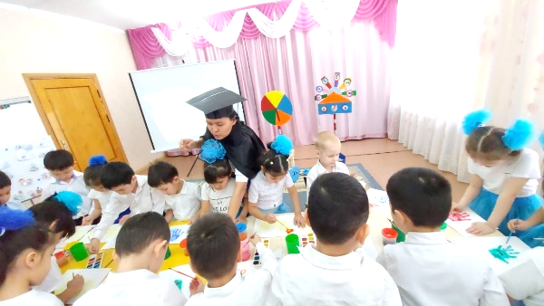  Жарайсындар балалар, өте білімді тапқырлы балалар екенсіндер. Барлықтарын да менің мұрагерім болуға лайықты екенсіндер. Маған таңдау жасау қиын болып тұр.Сол себепті мен сендерді жылдың аяғына дейін бақылайтын боламын. Менің Білім патшалығыма келіп тұрындар.  Сау болыңдар.  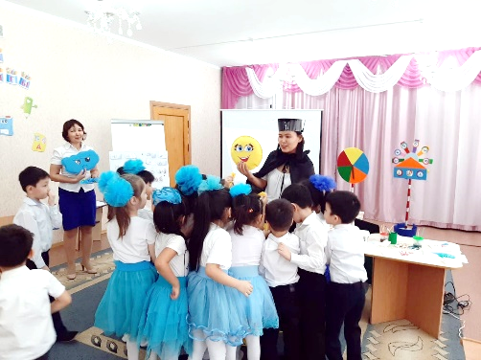  Қорытындылау. Мадақтау.  Кері байланыс: Сіздрде қайда қонаққа бардыңдар?, Ол жақта кіммен кездестік?, Қандай тапсырмалар орындадық? |  | Музыка әуенімен амандасу түрлері бойынша көңілденіп кіреді.  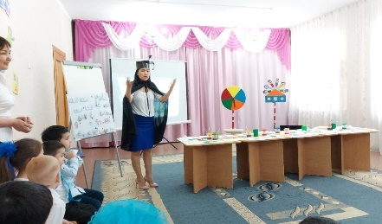  Білім патшалығына барады.  Амандасады  Мұқият тыңдайды.  Балалар таң қалып қарайды, сұрақтарға жауап береді.  Білім патшасының шарттарын түсініп, тындайды.  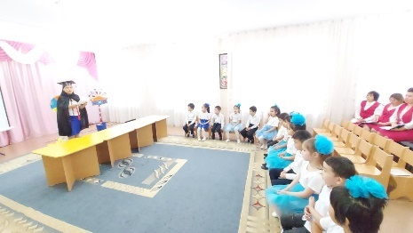  Сандардың көршісін табады, көп-аз ұғымдарын түсінеді.  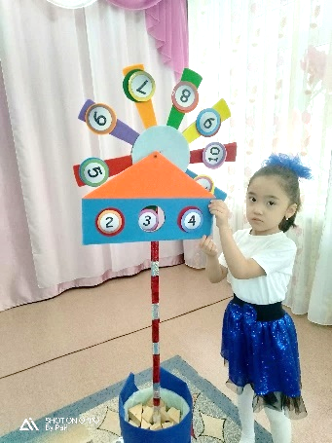  Карточкамен жұмыс жасайды. Дыбыстық талдау жасайды.  Тыныс алу жаттығуын орындайды.  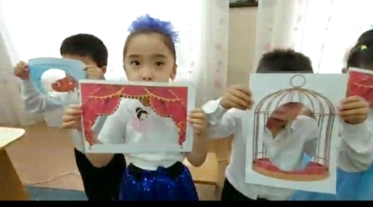  Бейнелерді орналастырып, әңгіме құрастырады.  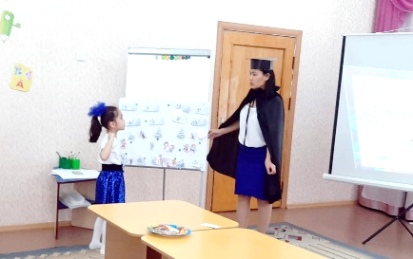  Шекаралас мемлекеттердің туларын табады.  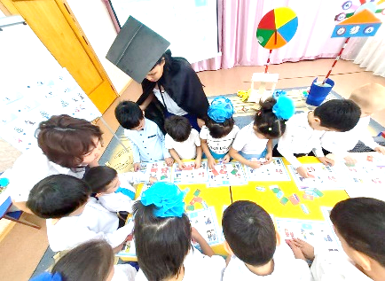  Сиқырлы алақандардын белгілі бір бейне салады.  Экран арқылы тапсырманы орындайды.  Әдістерді пайдаланып, бірлесе отырып жұмыс жасайды.  Балалар сұрақтарға жауап береді.  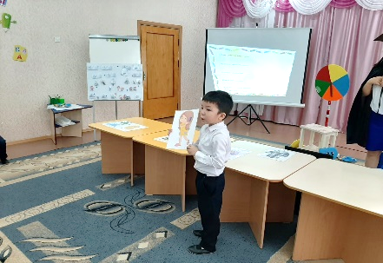  Ойын барысында балалар шапшаңдық, тапқырлық танытады.  